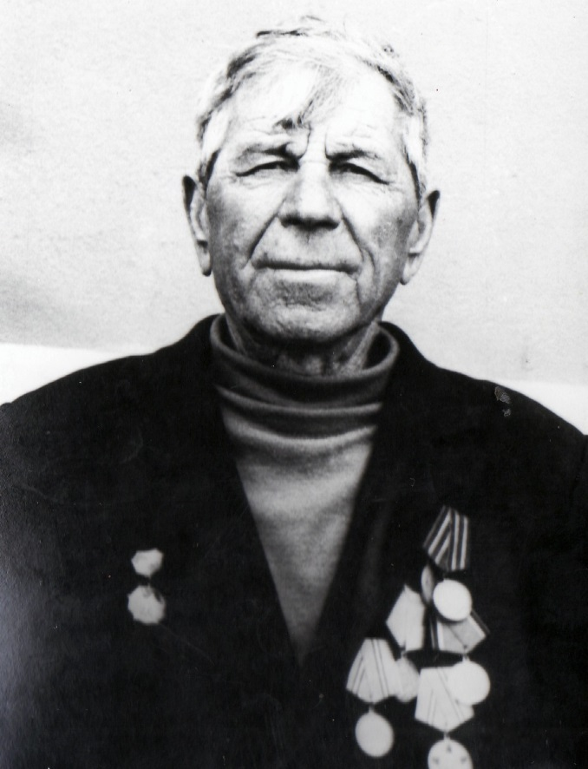

Литенко
Петр Трофимович (Лютенко)
19.02.1925 г. – 1998 г.

